**Pertemuan 6 : DATABASE**

**Tugas 6 : Kopi Ketenangan**

|  |  |
| --- | --- |
| **Nama / Nim** | **:Galih Rahmatdhani Perdana** |
| **Kelas** | **:G** |
| **Pengajar** | **: ELLOK ANANDA MADYA PRATIWI** |

* 1. **Tujuan**

1. Praktikan dapat Membuat Database
2. Praktikan dapat Mengkoneksikan Database
3. Praktikan dapat Menerapkan Database
   1. **Alat dan Bahan**
4. Laptop/pc
5. Modul Praktikum Web 2024
6. TextEditor (Visual Studio Code / Sublime Text)
   1. **Pembuatan dfd,tabel relasi dan langkah-langkah**
7. DFD

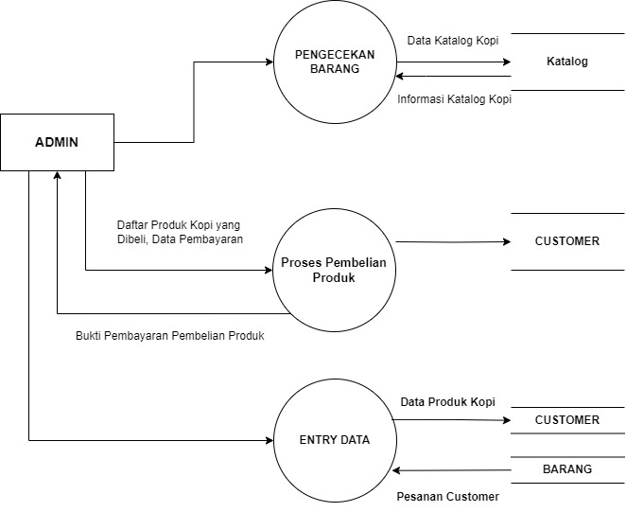

Analisa

Flowchart ini menjelaskan Kopi Ketenangan yang mengelola data Katalog Kopi, Customer Kopi, Proses Pembelian Katalog dan pembayaran. Sistem ini terdiri dari tiga modul utama: Pasien, Perawatan, dan Data Masuk ketika Pembayaran. Sistem ini dapat ditingkatkan dengan menambahkan modul untuk mengelola jadwal transaksi,Jenis Kopi,Grade Kopi. Keamanan data Kopi juga harus diperhatikan dengan menerapkan kontrol akses yang ketat. Sistem harus didokumentasikan dengan baik untuk memudahkan pemeliharaan dan pengembangan

1. Tabel Relasi

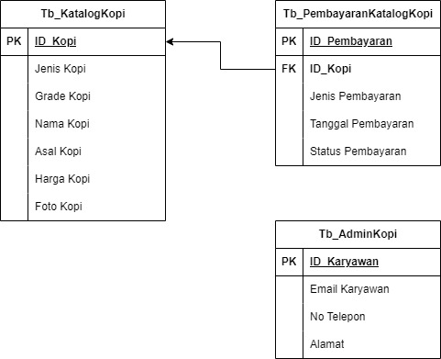

Analisa

Diatas merupakan 3 tabel dari judul Relasi dengan nama Kopi Ketenangan, terdapat tabel katalogkopi, pembayarankatalogkopi dan adminkopi. Disini admin sebagai peran utama dalam mengelelola kedua tabel tersebut yaitu Katalogkopi dan pembayarankatalogkopi, pada kedua tabel tersebut terdapat relasi yaitu field ID_KOPI antara tabel KatalogKopi dan PembayaranKatalogKopi. Relasi tersebut dibuat dengan tujuan untuk memudahkan pengelolaan dari system yang akan dijalankan oleh admin.

1. Langkah-Langkah
2. Buka laragon dan klik *start all* lalu klik kanan pilih mysql-pilih *phpmyadmin*

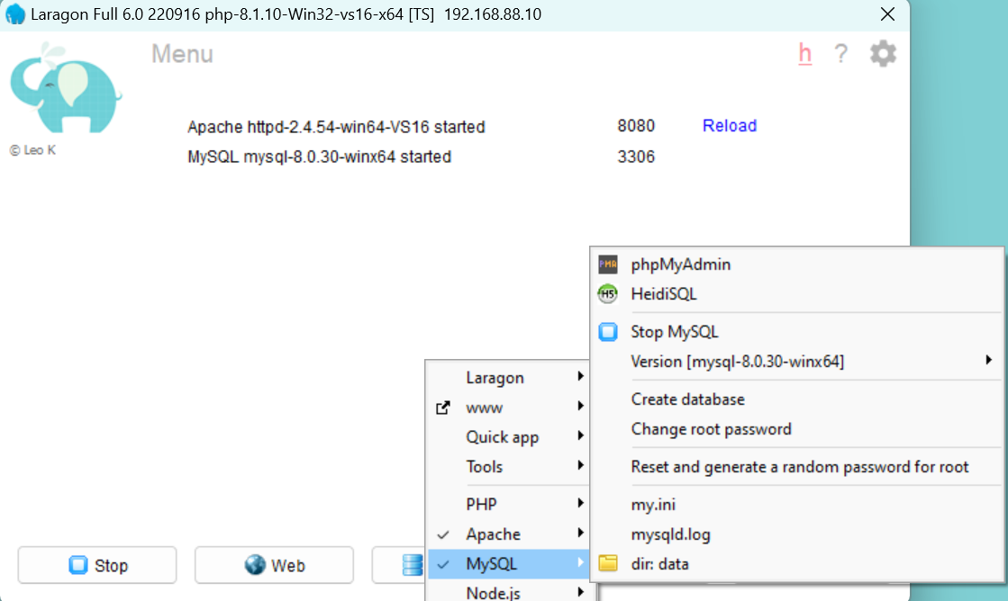

1. Berikut adalah tampilan utama dari *Phpmyadmin*.

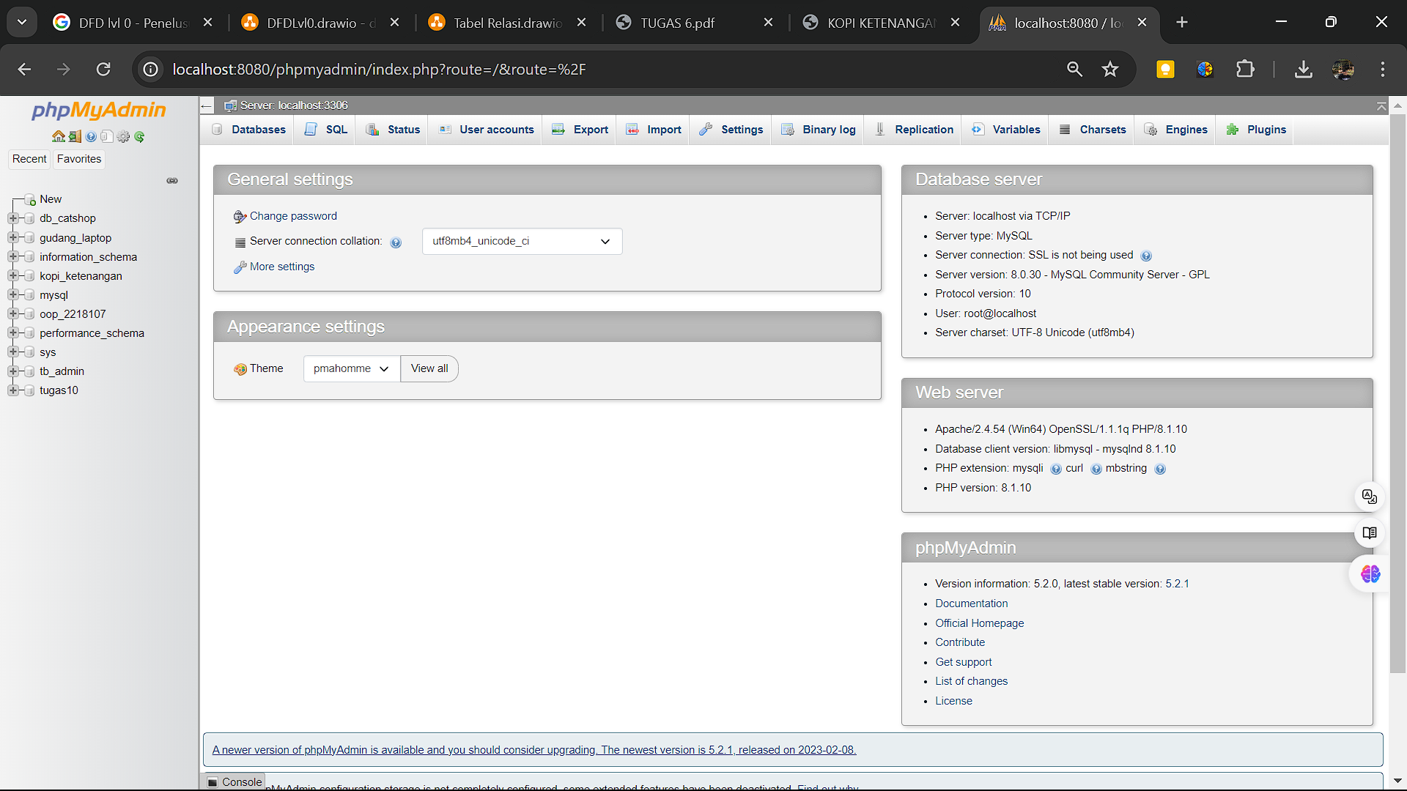

1. Setelah itu cari di pojok kiri atas pilih *New*.

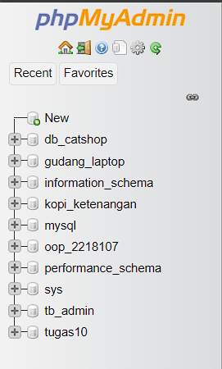

1. Lalu masukan nama *database* sesuai dengan nama *database* yang ingin di buat. Jika sudah tekan *Create*.

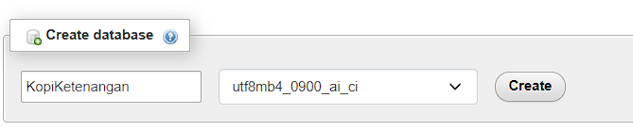

1. Lalu buat tabel dengan tampilan ini masukan nama *table* dan *field* yang di butuhkan ulangi sesuai dengan kebutuhan yang terdapat pada tabel relasi.

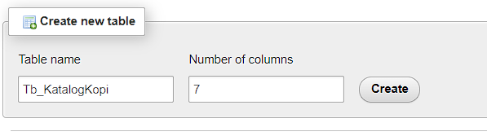

1. Tampilan setelah membuat table menginputkan atribut indeks,value,serta primary key

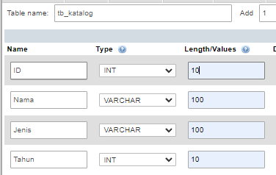

1. Barikut tampilan setelah melakukan simpan

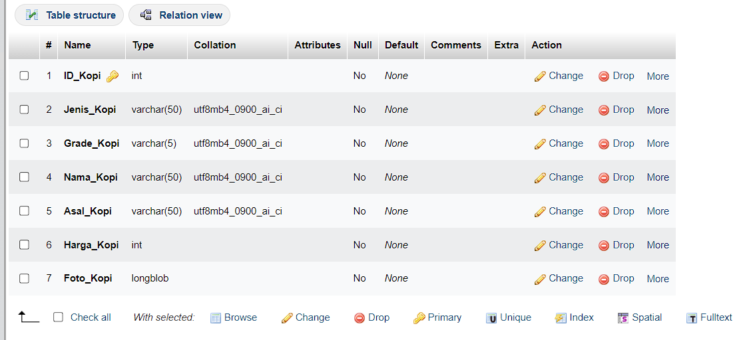

1. Lanjut Isi table yang lain untuk mengisikan atribut,primary key serta foreignkey

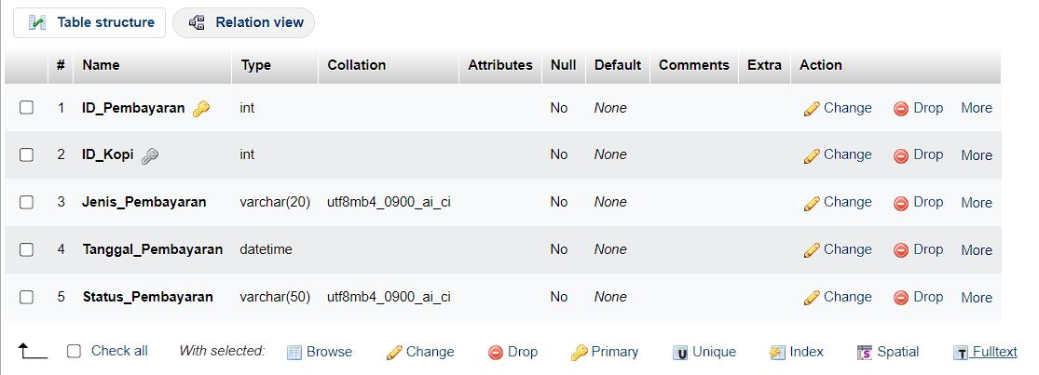

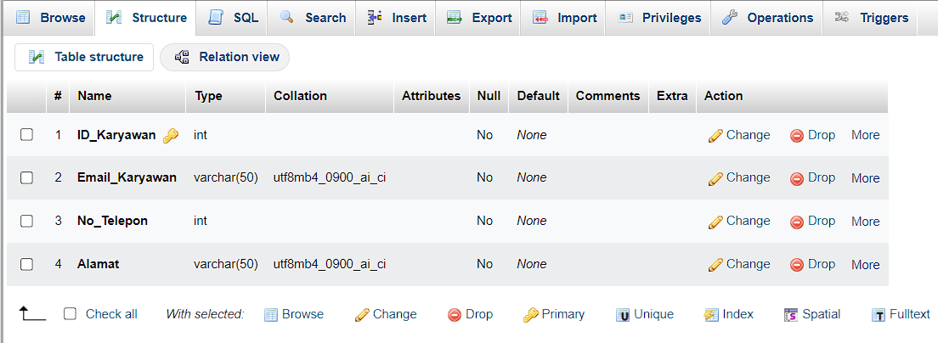

1. Apabila sudah mengisikan semua table makan akan terdapat beberapa table

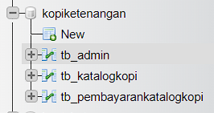

1. Pada Database yang dibut klik lalu pilih tab *Designer* dan buat relasi tabel seperti berikut ini dengan cara *foreign key*.

